МУНИЦИПАЛЬНОЕ ОБРАЗОВАНИЕ ГОРОД КРАСНОДАР
МУНИЦИПАЛЬНОЕ БЮДЖЕТНОЕ ОБЩЕОБРАЗОВАТЕЛЬНОЕ УЧРЕЖДЕНИЕ МУНИЦИПАЛЬНОГО ОБРАЗОВАНИЯ ГОРОД КРАСНОДАР СРЕДНЯЯ ОБЩЕОБРАЗОВАТЕЛЬНАЯ ШКОЛА № 19

«Тайна имени»
Научно-исследовательский проект
по русскому языку

Выполнили учащиеся 6 «Б» класса
МБОУ СОШ №19
Г. Краснодара
Кокаурова Ирина
Гребенюкова Мария
Шахова София
Руководитель Войтенко О.Г.,
учитель русского языка и литературы

Аннотация
Цель и задачи работы:
- Исследовать историю и источники происхождения личных имен
- Выяснить происхождение и значение собственного имени и имён моих одноклассников
- Определить влияние имени на судьбу человека

Введение
Что в имени тебе моем?
Оно умрет, как шум печальный
Волны, плеснувшей в берег дальний,
Как звук ночной в лесу глухом.
А.С.Пушкин.

Вспомни мое имя и забудь опять
Из песни Валерии.

Мода на прически, мебель и длину платьев приходит и уходит,
а имя остается на всю жизнь.
А.Кторова

Имена, имена, имена –
В нашей речи звучат неслучайно:
Как загадочна эта страна –
Так и имя – загадка и тайна.
В этой жизни, а может и в той,
Под земною звездою небесной
Охраняет любого святой,
Не для каждого, впрочем, известный.
А.Бобров. «Имена».

Какое слово человек слышит больше остальных за свою жизнь? Вот это загадка… А вы не задумывались?
Мы считаем, что собственное имя. И, действительно: «Ванечка, скажи «Агу», «Ваня, ты куда пополз?», «Ваня, пошли в садик», « Иван, ты сделал домашнее задание?», «Ванька, поздравляем с поступлением!», «Иван Сергеевич, можно к доске?».
С самого детства имя всегда идёт с нами. Но как оно появляется у человека? Что человек о нем знает? Гордится им? Считает ли, что оно ему помогает? Вот на эти вопросы мы и ответим в этом проекте.
Мы и не подозревали, что работа над этой темой настолько увлечет нас. Было очень интересно ещё и потому, что пришлось тесно сотрудничать со всем классом и даже с ребятами из параллельных классов, так как в процессе исследования мы использовали опросы и анкетирование, которые, в свою очередь, дали интересные результаты.
Итак, цель проекта: Имя и все, что вы хотели о нем знать.
Способы сбора информации: литературные источники, опросники (анкетирование) и интернет.
Информацию, полученную в процессе исследования, можно использовать на уроках в начальной школе и в 5-6 классах на уроках литературы, обществознания и для общего развития.
Откуда же берется имя у человека? «Мама с папой дают», - ответите вы. Мы заводим домашнее животное и тщательно подходим к выбору клички. Белла- красавица, Барсик - от барса, Рыжик- рыженький, Альфа- первая, Чарли- смешной, Мурка- мурчит.
А недавно в Чистяковской роще горожане высаживали саженцы туи и можжевельника. И им было предоставлено почетное право дать имя молодым деревцам. Кто-то назвал дерево в честь дочери, кто-то в честь матери, кто-то давал шуточные имена.
Итак, кошечки, собачки, коровки и даже деревья получают имя, над которым человек долго размышляет. Имя со смыслом. А как у людей?

И перед нами первый вопрос:
Откуда взялось имя?
Так, например, самого высокого человека могли назвать Скала, а самого маленького Мышь. Именно такого принципа придерживались индейцы в своих племенах, только в имени ещё использовали характеристику: Зоркий Орел, Красивая Луна, Быстрая Лань. А еще, они называли детей так, чтобы имя звучало отталкивающе, отгоняло злых духов.
В Древней Греции младенцев именовали в честь героев и богов. Греки верили, что тогда ребенок унаследует их величие и силу.
Что же до привычных нам имен….. История их происхождения не всегда простая. В истории русских личных имен выделяются три этапа:
1.Дохристианский, в котором существовали самобытные имена, созданные средствами древнерусского языка. Происхождение имён уходит своими корнями в глубокую древность, когда человек столкнулся с проблемой, как обращаться друг к другу. Первые имена не были придуманы для обозначения конкретного человека, люди использовали различные слова: названия животных, растений, времен года, имена Богов… (Ива, Река, Волк). Или же исходя из черт характера, внешности (Нос, Говорун, Бел, Косой, Бродяга, Некраса, Милава), характера – Добрыня, Храбр, Горд, Умник, Несмеяна, Досада; по профессии – Кожемяка, Селянин и др.
Двухосновные имена(Святослав, Доброжир, Тихомир, Ратибор, Ярополк, Гостомысл, Велимудр, Всеволод, Богдан, Доброгнева, Любомила, Миролюб, Светозар, Милонег и др.) и их производные (Добрыня, Тишило, Рат(и)ша, Путята и т. п.);
Имена от причастий (Ждан, Неждан, Хотен);
Имена из животного и растительного мира (Щука, Ёрш, Заяц, Волк, Орёл, Орех и т. п.);
Имена по порядку рождения (Первуша, Вторак, Третьяк);
Имена по человеческим качествам (Храбр).

Двухосновные имена Двухосновные имена Родовые имена Рюриковичей Родовые имена Рюриковичей
2. Период после крещения Руси, когда церковь стала насаждать вместе с христианскими религиозными обрядами иноязычные имена, заимствованные церковью от разных народов древности. Древнерусские имена постепенно были заменены церковными именами. В истории частым было явление, когда у ребенка было два имени: одно знали он и родители, второе – для всех остальных. У православных эта традиция сохранилась. Именно поэтому ребенку при рождении дают одно имя, а при крещении – другое.
Многие думают, что такие имена, как Мария и Иван – исконно русские, но это заблуждение, они пришли к нам из других языков. Среди используемых у нас имен есть те, которые имеют греческие, скандинавские и латинские корни. После принятия христианства и ухода от язычества, в нашу культуру стали проникать иностранные имена. Никита – победитель, Алексей – защитник, Елена – светлая, и т.д.
Однако, есть много исконно русских имен: Людмила – милая людям, Ярослав – славящий Ярилу, Злата – золотая.

3. Новый этап, начавшийся после Октябрьской революции.
Проникновение в русский язык большого числа заимствованных имен и имятворчество - создание новых имён, образованных путём сокращения слов и наименований. Рев и Люция – слово «революция», разделенное для двойняшек.
Красарма - сокращенное словосочетание «Красная Армия»
Рес – решение съезда.
Эрлен – эра Ленина
Ким – Коммунистический интернационал молодёжи
Появляются совершенно экзотические имена, непривычные нашему слуху : Оюшминальд – «Отто Юльевич Шмидт на льдине», Чельнальдина – «Челюскинцы на льдине», Родварк – «Родился в Арктике» и т.д.
Некоторые имена представляли собой переосмысленные существительные. Например, «Отрывной календарь Северо-Западного Промбюро» (Ленинград) в 1925 году включал следующие имена: Баррикада, Граната, Кнопка, Облигация.
Многие из этих имён, наиболее благозвучные, «прижились» в русском языке. Мы практически забыли о «политическом» происхождении таких имён, как Вилен – В.И.Ленин, Нинель – слово «Ленин», прочитанное в обратном направлении.
Вот стали взрослыми, а то и старыми
Энергия, Ванцетти, Володар,
И Военмор - во славу Красной Армии,
И Трудомир - в честь мира и труда.
Родварком окрещен рожденный в Арктике.
Поняв, что этот век неповторим,
Старались и краскомы, и рабфаковки
Его вручить наследникам своим.
И в новых именах бессмертье видели.
Их увлеченье не было игрой.
Не надо обижаться на родителей,
Перемудривших раннею порой.
Евгений Долматовский.

Сделаем выводы по первому вопросу: людям всегда давали имена. Наши далекие предки понимали, что имя – это не просто название человека, чтобы отличать его от других, а своеобразная словесная формула, которая как-то связана с судьбой человека. А на сегодняшний день существует даже целая наука о собственных именах – «ономастика». Термин этот связан с греческим словом «онома» – имя. Отрасли ономастики, посвященные изучению отдельных разрядов имен, также имеют свои особые названия. Имена людей изучаются в разделе антропонимики (от греч. антропос - человек).
Вроде все ясно пока. Но откуда берутся странные и непонятные имена?? Перед нами второй вопрос исследования:

Влияние моды на имя
До революции в нашей стране выбор имени зависел от церковных установлений – Святец. В них содержалось большое число поминовений святых с одними и теми же именами. А святцы предлагали древнегреческие, латинские, древнееврейские по происхождению имена. Характерная особенность русских календарей – малое количество женских имен, потому что в календарь попадали главным образом имена служителей и хранителей веры, которыми, как правило, были мужчины. Так, имя Иоанн встречалось 79 раз, Мария и Анна – 18 и 12 раз. В связи с этим появляются так называемые «парные» для мужчин и женщин имена: Александр – Александра, Евгений – Евгения, Валентин – Валентина и т.д. Таким образом, церковные установления не допускали свободный выбор имени новорожденному.
Начиная с 19 века немалую роль в популяризации того или иного имени играла литература и драматургия. Так, повесть Карамзина «Бедная Лиза» усилила рост частности употребления имени Елизавета, а произведения А.С.Пушкина «Руслан и Людмила», «Евгений Онегин» - имен Руслан, Людмила, Евгений.
В советское время важную роль в распространенности того или иного имени играли значимые события политического и культурного характера, получавшие освещение в СМИ (средства массовой информации). Таким образом в России появились имена Кармия (Красная Армия), Владилен (Владимир Ленин), Октябрина (Октябрьская революция), Идея, Искра.
В восьмидесятые годы, после проката в Советском Союзе кинофильма «Анжелика», девочек стали нарекать Анжеликами, после выхода кинофильма «Гостья из будущего» – Алисами.
В 2007 году в России возродились имена с политическим оттенком. Так, в Москве впервые зарегистрированы новорожденные с такими именами, как Олимпиада и Россия. А в Хакасии одна семья дала своей новорожденной дочке, которая родилась в день парламентских выборов, 2 декабря, имя Выборина.
Накануне 2009 года сотрудники Главного управления ЗАГСа Москвы обнародовали самые необычные имена детей, которые были зарегистрированы в 2008 году. Так, в 2008 году в Москве появились два мальчика по имени Север, один Дельфин, Ветер и Ангел. Девочек нарекли Луной и Галавикторией. Годами раньше родились Салат Латук, Авиадиспетчер, Ярослав-Лютобор, Воля, Луна, Прохлада и Приватизация… Все эти малыши получили свидетельства о рождении.
Однако есть в Москве мальчик, который уже 7 лет живёт без свидетельства о рождении. Родители зовут его БОЧ. Полное имя мальчика - БОЧ рВФ 260602 (Биологический Объект Человека рода Ворониных-Фроловых, родившийся 26 июня 2002 года).
После того, как сборная России по футболу вышла в полуфинал Евро-2008, список русских имен пополнился еще одним. Имя главного тренера сборной России по футболу Гуса Хиддинка "увековечили" одновременно в двух российских семьях: в поселке Болотное Новосибирской области родился Гус Городников, а в городе Артемовском Свердловской области - Гус Хмелев.
Итак, выводы по второму вопросу: исследователи в области имен отмечают, что чрезмерная распростра-ненность «модных» имен приводит к определенному нивелированию индивидуальности человека, в то время как оно должно подчеркивать личность человека. К обладателю такого имени с раннего возраста воспитатели и учителя вынуждены обращаться по фамилии, чтобы выделить его среди многочисленных тезок в детском саду или школе. Распространенное имя нередко способствует формированию в среде сверстников обидного прозвища. Даже самые красивые имена теряют свою прелесть, если они используются слишком часто.
Чтобы детально освоить два вопроса, рассмотренных выше, мы решили провести анкетирование среди сверстников. Оказывается, не все ученики нашего класса знают значение своих имён.
Таким образом, анкетирование дало следующие результаты:
3,7 % - знает значение своего имени.
2,9 % - не знает значение своего имени.
2 % - имя по моде.
1,6 % - имя в честь «кого-либо».
Можно сделать выводы, что, в принципе, большая часть класса знает значение и происхождение своего имени. Большинству учащихся имя при рождении давалось, исходя из модных тенденций, остальным – из соображений родства.
Также был проведен опрос параллельного класса, на предмет популярности имен. Он показал, что самые популярные имена:
Женские - Анастасия, Дарья.
Мужские - Даниил, Дмитрий, Игорь, Влад.
Но это выводы для детей, рожденных в 2004 – 2005 г.
Мы пообщались со специалистом отдела ЗАГС по Западному округу г. Краснодар по поводу «модных» имен сегодня.
Очень популярным на сегодняшний день является женское имя София. Так называют почти каждую вторую девочку. Надо заметить, что это имя самое популярное не только в России, а во всем мире. Второе по популярности имя – Мария. Дальше – Анастасия.
А среди мужских на первом месте Иван. На втором – Кирилл и Данил, на третьем – Марк.

Наши имена: Ирина, София, Мария
Значение имени Ирина.
Значение и происхождение имени Ирина: В переводе с греческого имя означает "Мир, спокойствие".
Энергетика имени Ирина: Оптимизм, целеустремленность, практичность.
С возрастом Ирина чаще всего старается уделять достаточно времени своей карьере, что в первую очередь связано не с честолюбивыми мечтами, а с желанием еще более упрочить свою самостоятельность и независимость. При этом у нее могут быть хорошо развиты задатки толкового руководителя, поскольку внутренняя уравновешенность, рассудительность и чувство юмора позволяют ей хорошо ладить не только с начальством, но и с подчиненными. Трудно представить, что она будет повышать голос на своих работников, тем более что, обращаясь с людьми чисто по-человечески, от них можно добиться гораздо большего. Ирина неплохой дипломат и психолог, поскольку умеет чувствовать настроение собеседника и нередко пользуется этим весьма умело.

Ирина Роднина
Карьера: Фигурное катание
Дата рождения: 12 сентября 1949, знак зодиака - Дева
Место рождения: Москва, Россия. Российская Федерация
Ирина Роднина - выдающаяся советская фигуристка.
Родилась 12 сентября 1949 года. Является трехкратной олимпийской чемпионкой, десятикратной чемпионкой мира, одиннадцатикратной чемпионкой Европы. Депутат Государственной Думы РФ V и VI, член ВПП «Единая Россия». Член Совета при Президенте Российской Федерации по физической культуре и спорту. Член Общественной палаты Российской Федерации.

Значение имени София.
Значение и происхождение имени София: В переводе с греческого имя означает "Мудрость".
Энергетика имени София: старательность, глубина чувств, серьезность.
Чаще всего Софья с детства растет весьма старательным и усидчивым ребенком, и родителям не составляет большого труда приучить ее к такому понятию, как "надо". Вряд ли следует ожидать, что учеба будет ей легко даваться, тем не менее в большинстве случаев знания, полученные тяжелым трудом, оказываются более глубокими. С возрастом трудолюбие Софьи может найти себе прекрасное применение и в плане карьеры, и в семейной жизни. Она прекрасная хозяйка и надежный работник, вот только нередко в ее поведении начинает отражаться сила ее сдерживаемых эмоций.

Знаменитость с именем София.
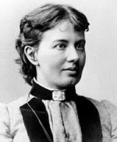
Софья Ковалевская .
Карьера: Математик.
Дата рождения: 15 января 1850, знак зодиака Козерог.
Место рождения: Москва, Россия. Российская Федерация.
Софья Ковалевская - русский математик, механик, писатель и публицист. Родилась 15 января 1850 года. Софья Ковалевская первая в России и в Северной Европе женщина-профессор и первая в мире женщина-профессор математики.

Софья Павлова
Карьера: Актриса
Дата рождения: 22 декабря 1926, знак зодиака Козерог
Место рождения: Россия. Российская Федерации.
Софья Павлова - известная российская актриса. Родилась 22 декабря 1926 года. Софья Павлова начала сниматься в кино в 1957 году и известна по ролям в таких картинах как: "Коммунист" 1957 год, "Сердце не прощает" 1961 год, "Живые и мертвые" 1964 год, "Адъютант его превосходительства" 1969 год, "По данным уголовного розыска" 1979 год, "Подросток" 1983 год, "В городе Сочи темные ночи" 1989 год и др.

Значение имени Екатерина.
Значение и происхождение имени Екатерина: В переводе с греческого имя означает "Чистая, непорочная".
Энергетика имени Екатерина: Общительность, оптимизм, практичность.
Имя Екатерина русское, православное, католическое, греческое.
Первое, что бросается в глаза в энергетике имени, – это его необычайная широта и подвижность. При этом полная форма – Екатерина – звучит настолько широко, что часто это мешает проявиться Катиной подвижности в полной мере. Примерно как река, выходя на широкий плес, замедляет свой бег. Кроме того, заметную роль играет образ выдающейся российской императрицы Екатерины Великой. Безусловно, столь яркая личность способна повлиять на характер своей более скромной тезки, однако здесь сказывается большая распространенность имени. Одним словом, едва ли окружающие хоть на секунду заподозрят в Кате какие-либо величественные черты, однако сама она может переживать свое несоответствие силе имени, что способно сделать ее самолюбие довольно болезненным.

Знаменитость с именем Екатерина.
Екатерина Максимова
Карьера: Балет
Дата рождения: 1 февраля 1939, знак зодиака Водолей.
Место рождения: Москва, Россия. Российская Федерация
Екатерина Максимова - легендарная советская и российская балерина, Народная артистка СССР. Родилась 1 февраля 1939 года. С 1990 года Екатерина Максимова являлась педагогом-репетитором театра «Кремлёвский балет», а с 1998-го — балетмейстером-репетитором Большого театра.

Волкова Екатерина Валерьевна.
Российская актриса театра, кино и телевидения, наиболее известна по роли Веры ( из сериала «Воронины»). В 2003 году Екатерина окончила ВТУ им. Щепкина с красным дипломом и была принята в группу Государственного театра киноактера.
Екатерина II.
Дочь князя Ангальт-Цербстского, Екатерина пришла к власти в ходе дворцового переворота, свергнувшего с престола её непопулярного мужа Петра I. Екатерининская эпоха ознаменовалась максимальным закрепощением крестьян и всесторонним

Сделаем выводы в конце нашего исследования.
Не стоит забывать, что дав имя ребенку, мы наделяем его определенными качествами. Всегда полезно выяснить происхождение, значение и тайный смысл прозвания, еще и потому, что ученые заметили, что люди со странными или смешными именами чаще остальных страдают психическими заболеваниями.
Таким образом, личное имя – это специальное слово, служащее для обозначения отдельного человека и данное ему в индивидуальном порядке для того, чтобы иметь возможность к нему обращаться, а также, говорить о нем с другими. Имя способно повлиять на судьбу человека. Дать человеку имя – дело тонкое и ответственное.

ВЫВОДЫ:
- Таким образом, употребляя личные имена, мы забываем, а иногда и не знаем, что каждое из них имеет свою историю и первоначальное значение, как и все другие слова языка.
- На протяжении веков шел процесс приспособления заимствованных имен к системе русского языка.
- Роль личного имени в жизни человека очень велика. На родителей ложится большая ответственность. Чем необычнее имя, тем сильнее оно привлекает внимание посторонних. Это может оставить на психике ребёнка очень глубокий след. Поэтому, выбирая ребёнку имя, следует учитывать его значение.
Цель проекта
- Показать людям секреты имен.
- Известные люди с этими именами .
- Самые популярные имена 2016 года. Самые редкие имена 2016 года.
Секреты имен.
Самые популярные имена 2016 года
- Значение и происхождение имени Анастасия: В переводе с греческого имя означает "Воскресение".
Энергетика имени Анастасия: Целеустремленность, интуиция, глубина чувств
- Значение и происхождение имени Александр: В переводе с греческого имя означает "Защитник", "Оберегающий людей".
Энергетика имени Александр: Напористость, целеустремленность, амбициозность
- Значение и происхождение имени Дарья: Дарья – это женская форма древнего персидского имени Дарий, что означает "Обладающий добром".
Энергетика имени Дарья: Оптимизм, общительность, импульсивность
- Значение и происхождение имени Дмитрий: В переводе с греческого имя означает "Принадлежащий Деметре". В древней Греции Деметра почиталась как богиня плодородия, мать-земля, и в иерархии олимпийских божеств занимала одно из самых почетных мест.
Энергетика имени Дмитрий: Самостоятельность, дружелюбие, импульсивность

Самые редкие имена 2016 года
- Имя Маруся - это имя производное, причем от нескольких имен одновременно. Имя Маруся может быть производным от имени Мария, Марина и даже Маргарита. К сожалению, как у самостоятельного имени, у имени Маруся нету устоявшейся версии значения и происхождения.
- Женское имя Джулия произошло от древнеримского рода Юлиев. Оно распространено во многих странах мира, но, пожалуй, самой большой популярностью пользуется в США и Италии. В России это имя знакомо больше в варианте Юлия, но в последние несколько лет встречались и случаи, когда родители давали своей дочери именно имя Джулия.
- Любящий или мирный. Особенностью имени Ириний является склонность к контакту. Дети с этим именем общительны и жизнерадостны, легко и часто заводят знакомства, но, как правило, отдают предпочтение «лучшему другу», ради которого готовы на все.
В зрелом возрасте ничего кардинально не меняется, разве что появляется способность мыслить более широкими категориями. Решения принимаются только на основе самого всестороннего и глубокого анализа любой ситуации. Сиюминутные выгоды в рассчет не принимаются. Предпочтение отдается долгосрочным отношениям и обязательствам, как в деловом, так и в личном плане.
- Значение и происхождение имени Влас: В переводе с греческого имя означает "Неповоротливый, простой". Данное имя получило на Руси прописку с целью вытеснить культ языческого бога Велеса, чей образ был постепенно заменен образом святого Власия.
Энергетика имени Влас: Независимость, трудолюбие, серьезность

Советуем прочитать
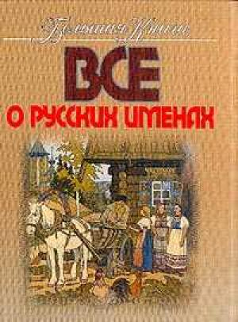
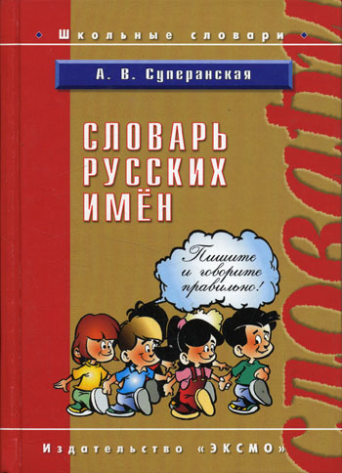

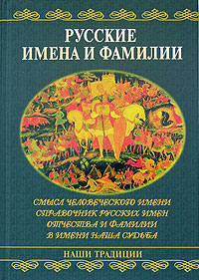
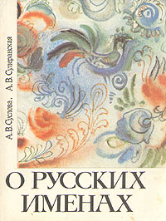
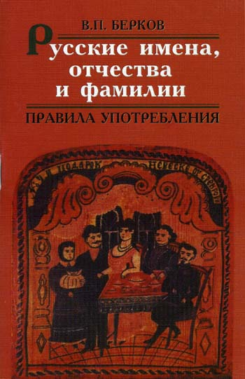
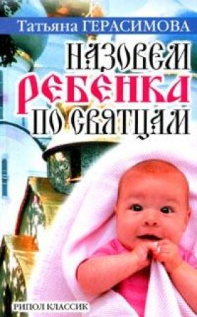

Интернет-сайты:
http://novoston.com/
http://persones.ru/person-name-91.html
http://www.uznayvse.ru/interesting-facts/samyie-populyarnyie-imena.html
http://1001goroskop.ru/

